**BREVET DE TECHNICIEN SUPÉRIEUR**

**ÉLECTROTECHNIQUE**

Session 2023

**Épreuve E4**

**CONCEPTION – ÉTUDE PRÉLIMINAIRE**

|  |
| --- |
| **Installation de cogénération à Vandœuvre-Lès-Nancy**  **PRESENTATION - QUESTIONNEMENT** |

PRÉSENTATION GÉNÉRALE 2

PARTIE A : RENDEMENT ÉNERGÉTIQUE DE LA COGÉNÉRATION 4

Partie B : Architecture du poste de livraison 7

Partie C : Puissance nÉcessaire au fonctionnement 8

PARTIE D : PROTECTION DU POSTE DE LIVRAISON 10

# **PRÉSENTATION GÉNÉRALE**

Un « réseau de chaleur » est un ensemble de canalisations transportant de l’énergie thermique par un fluide caloriporteur (eau glycolée) vers divers utilisateurs (habitat, entreprises, tertiaire…). Il permet d’utiliser les énergies renouvelables et de récupération.



Le réseau de chauffage urbain de la ville de Vandœuvre-Lès-Nancy est géré par la chaufferie des services énergétiques et environnementaux de Vandoeuvre (SEEV).

Les moyens de production d’énergie thermique regroupent actuellement :

* Le centre de valorisation des déchets de Ludres (20 MW)
* Une chaudière biomasse (9 MW)
* Des chaudières gaz / fioul (3 x 20 MW)

La loi relative à la transition énergétique pour la croissance verte (LTECV) de 2015 prévoit que les quantités d’énergie thermique renouvelable et de récupération distribuées par ces réseaux soient multipliées par cinq à l’horizon 2030. Alors que 2 millions de logements sont aujourd’hui raccordés à un réseau de chaleur, 8 millions de plus devront l’être d’ici 2030.

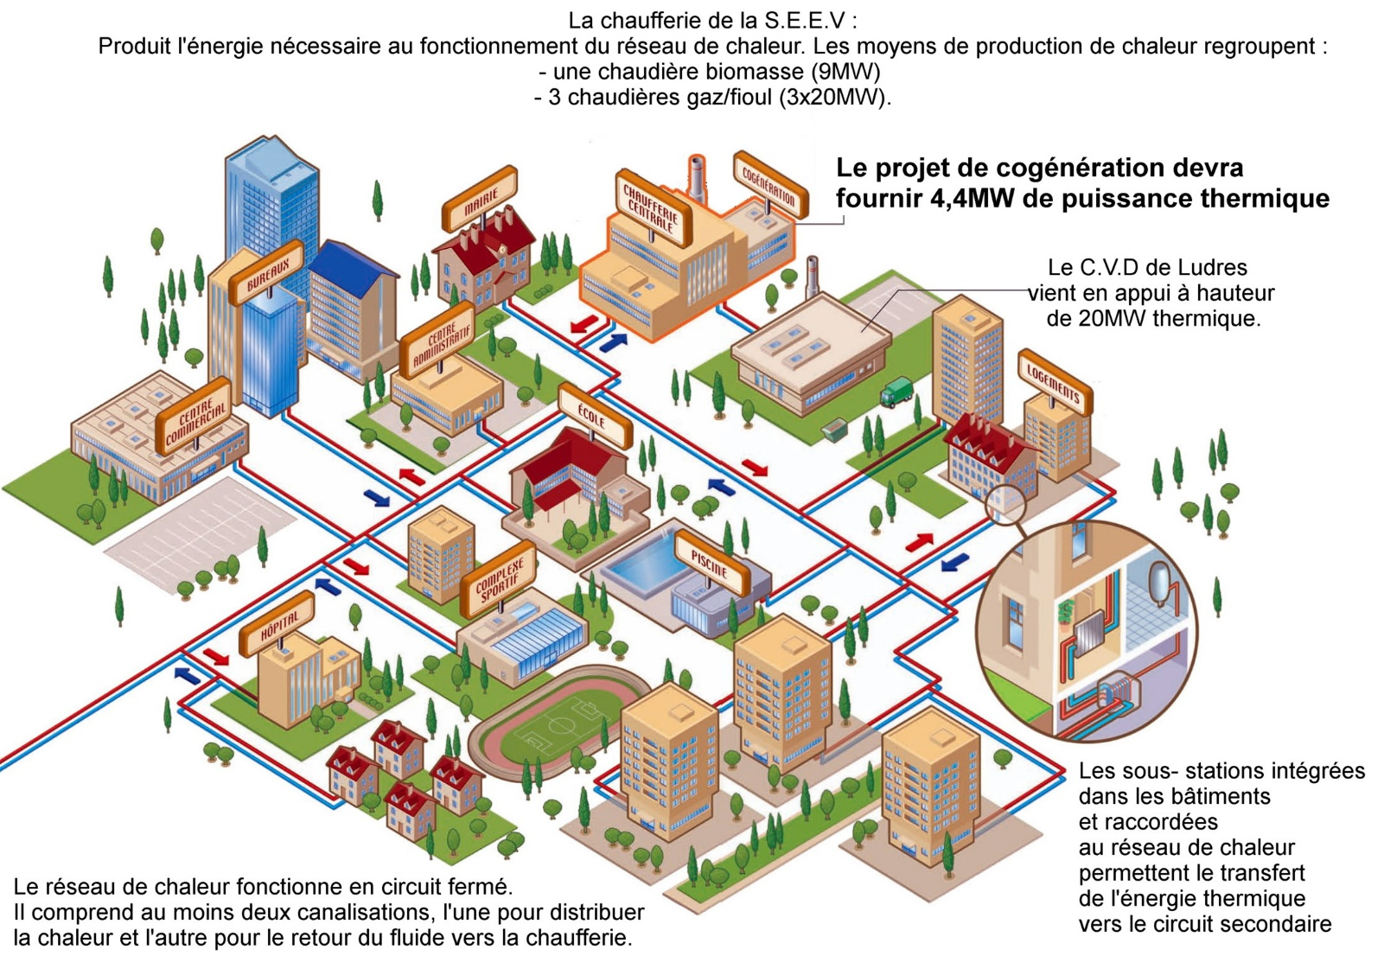

Figure 1 – Schéma de principe « réseau de chaleur »

Afin de faire face aux projets d’extension du réseau de chauffage, et pour répondre aux objectifs de la LTECV (entre autres la réduction des émissions de gaz à effet de serre), la SEEV a décidé d’installer un groupe de cogénération gaz-électricité, permettant à la fois d’augmenter la capacité du site à fournir de l’énergie thermique au réseau de chauffage, mais aussi de produire de l’électricité grâce à un alternateur couplé au réseau électrique.

**Enjeux de l'étude préliminaire :**

* **Premier enjeu étudié :** intégrer sur le site SEEV un groupe de cogénération gaz-électricité permettant d’optimiser la capacité de production du site de la chaufferie de Vandoeuvre, par unité de surface.

Sur l’espace occupé par les installations de la SEEV, il faut produire un maximum d’énergie sous forme thermique et électrique, tout en garantissant un faible impact environnemental. Le groupe de cogénération doit devenir la source principale du mix énergétique qui alimente le réseau de chaleur pendant la période d’hiver.

* **Deuxième enjeu étudié :** assurer la disponibilité du groupe lors de la période définie dans le contrat de rachat de l’énergie électrique.

Ce contrat lie le producteur d’électricité (SEEV) à la filiale EDF Obligation d’Achat (EDF OA) sous la forme d’un tarif attractif de rachat de l’énergie électrique, sous condition de rendre le groupe disponible au moins 95 % du temps sur la période d’hiver.

**Objectifs de l’étude préliminaire**

Le sujet a pour objectif de conduire une étude de conception préliminaire en relation avec les deux enjeux énoncés précédemment selon le plan présenté ci-dessous.

**La partie C** a pour objectif de **définir** les caractéristiques générales du transformateur des auxiliaires ainsi que le segment tarifaire du contrat de fourniture d’énergie électrique.

**Intégrer** sur le site SEEV un groupe de cogénération gaz.

**Garantir** la protection électrique du groupe de cogénération.

**La partie A** a pour objectif d’**analyser** des apports énergétiques générés par l'intégration du groupe sur le site et d’**estimer** le gain financier apporté par la production d’énergie électrique réinjectée sur le réseau de distribution.

**La partie B** a pour objectif de **valider** l’architecture électrique du poste de livraison et de connexion du groupe au réseau électrique de distribution public.

**La partie D** a pour objectif de vérifier la protection de l’alternateur contre les courts-circuits qui pourraient survenir dans le poste ainsi que la coordination des protections.

# **PARTIE A : RENDEMENT ÉNERGÉTIQUE DE LA COGÉNÉRATION**

L’unité de cogénération est composée d’un moteur à gaz, d’un alternateur et de circuits de récupération de l’énergie thermique (échangeurs thermiques). L’électricité produite par l’alternateur est revendue à EDF et l’énergie thermique récupérée est injectée dans un circuit de chauffage urbain.

L’objectif est d’analyser les apports énergétiques générés par l'intégration du groupe sur le site et d’estimer le gain financier apporté par la production d’énergie électrique réinjectée sur le réseau de distribution.

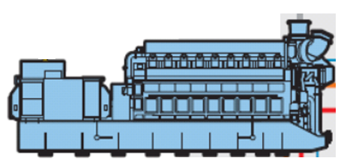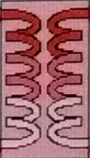

Echangeur

air/eau



**Réseau de chauffage urbain**

Eau (refroidissement)

Arbre moteur

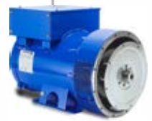

**Alternateur**

Fumées  
(échappement)

fumées

Echangeur eau/eau

**Réseau électrique**

**MOTEUR A GAZ**

**Réseau de chauffage urbain**

Arrivée gaz

Figure 2 - Schéma de principe de l’installation

1. **Analyse des apports énergétiques**

L’objectif est d’analyser les apports énergétiques générés par l'intégration du groupe sur le site.

Données :

* le moteur de cogénération brûle du gaz naturel afin de produire de l’électricité et de l’énergie thermique. Lorsque le gaz est riche en méthane, comme le gaz naturel, le choix d’un moteur à gaz permet d’obtenir un bon rendement en termes de production électrique ;
* pour occuper au maximum la surface disponible sur le site de la SEEV, le moteur qui est proposé est celui de référence *CG260-16*, dont les caractéristiques sont données dans le document DTEC1 ;
* le rendement des échangeurs est supposé égal à 1 ;
* le normo mètre cube(Nm3)est une unité de mesure de quantité de gaz qui correspond au contenu d’un volume d’un mètre cube, pour un gaz dans se trouvant dans les conditions normales de température et de pression (CNTP) ;
* le pouvoir calorifique inférieur (PCI) du gaz naturel utilisé est de10,30 kW·h·Nm-3.

Document :

* DTEC1 : Caractéristiques du groupe de cogénération CG260-16.

1. Compte tenu du débit de gaz en entrée du moteur, **déduire** le volume de gaz naturel ***VGAZ*** consommé en 1 heure.
2. **Calculer** l’énergie ***EGAZ*** libérée par la combustion du méthane pendant 1 heure.
3. **Compléter** les valeurs des puissances mécaniques, thermiques et électriques figurant sur le document réponse **DREP1** à partir des caractéristiques du groupe de cogénération CG260-16.
4. **Calculer** le rendement **mécanique** ***ηmec*** du moteur à gaz, le rendement **électrique** ***ηélec*** et le rendement **thermique** ***ηth*** de l’installation de cogénération.
5. **Calculer** le rendement de cogénération ***ηcogé*** en regroupant l’ensemble des puissances utiles (thermiques et électrique).

Le fournisseur propose également d’ajouter un échangeur thermique sur le circuit d’huile, permettant d’optimiser encore l’apport en énergie thermique pour le réseau de chauffage.





Echangeur

air/eau



**Réseau de chauffage urbain**

Eau

Arbre moteur



**Alternateur**

Fumées  
(échappement)

fumées

Echangeur eau/eau

**Réseau électrique**

**MOTEUR A GAZ**

**Réseau de chauffage urbain**

Arrivée gaz

Huile

Echangeur

huile/eau

Figure 3 - Schéma incluant l’échangeur huile/eau

La pompe à huile de l’échangeur thermique préconisé a un débit ***qhuile*= 111 m3·h-1.**

1. **Relever** la masse volumique *ρhuile* de l’huile utilisée par le moteur **et montrer** quela masse d’huile qui traverse l’échangeur en 1 heure est ***mhuile* = 99,9*·*103 kg**.

L’énergie thermique *Q*, en joules (J) échangée par un corps de masse *m* provoquant un changement de température se calcule par la relation : *Q = m·C·ΔT*

*m* : masse en kg ;

*C* : capacité thermique massique J·kg-1·K-1 ;

*ΔT* : variation de température (K).

1. **Calculer** l’énergie thermique *Q* récupérable sur le circuit d’huile en une heure lorsque sa température passe de 75°C à 65°C.
2. **En déduire** la puissance thermique ***PTH***correspondante.
3. **Calculer** le nouveau rendement de cogénération ***η’cogé***, incluant l’échangeur thermique sur le circuit d’huile.
4. **Estimation du gain financier**

L’objectif est d’estimer le gain financier apporté par la production d’énergie électrique réinjectée dans le réseau de distribution.

Données :

* pour la suite de l'étude on considèrera un fonctionnement sur une période d'hiver de **3 623 heures** et un taux de disponibilité du groupe de cogénération de **96 %**;
* le taux de rémunération de l’énergie électrique produite est de **0,07022 €/(kW·h)** en moyenne.

Document :

* DRES1 :informations concernant le contrat de rémunération.

1. **Calculer** le montant total de la rémunération de rachat de l'électricité produite.
2. **Calculer** le coût d'exploitation *Cex* sur cette période (DRES1).

La rémunération liée à la production d’énergie thermique est de **50 €/(MWh)**. Le groupe produit une puissance thermique de **4,27 MW**.

1. **Déterminer** le chiffre d’affaires issu de la production d’énergie thermique à partir du groupe de cogénération pendant cette période.

On rappelle que le groupe fonctionne 5 mois par an (du 1er novembre au 1er avril).

1. **Calculer** le temps d'amortissement effectif en mois de production du groupe de cogénération

# **Partie B : Architecture du poste de livraison**

L’objectif est de valider l’architecture électrique du poste de livraison et de connexion du groupe au réseau public de distribution électrique HTA (20 kV).

1. **Schéma du poste**

Données :

* Le poste de cogénération sera connecté au réseau public de distribution HTA (20 kV) géré par ENEDIS.
* Le poste sera intégré dans une boucle de distribution en coupure d'artère existante.
* Seront connectés à ce poste :
  + le transformateur nécessaire au fonctionnement des auxiliaires du groupe de cogénération (TR AUX);
  + le transformateur élévateur associé à l’alternateur du groupe de cogénération (TR1).
* La prestation de fourniture du groupe de cogénération est assurée par la société Eneria Cat. Elle s'entend pour le groupe complet associé à ses auxiliaires.
* La prestation de fourniture du poste sera assurée par la société Schneider Electric.

On demande d'établir les contours généraux du cahier des charges du poste.

Documents :

* DRES2 : choix du type de comptage dans les postes de livraison HTA.
* DRES3 : structure des réseaux de distribution et postes à comptage HTA

1. **Compléter** sur DREP2 la partie de schéma donnant la structure de raccordement au réseau de distribution HTA (fonction1).
2. **Justifier** le comptage de l’énergie électrique côté HT.
3. **Tracer** les parties de schéma permettant d'assurer les fonctions de comptages et de protection générale du poste sur DREP2 (fonction 2).
4. **Préparation du raccordement du poste**

Données :

* Sur DTEC2, est représentée la boucle de distribution HTA alimentée à partir de deux postes sources ;
* Les interrupteurs des postes DP1 à DP4 sont représentés dans leur configuration normale d’exploitation. (F : interrupteur Fermé ; O : interrupteur Ouvert)

Document :

* DTEC2 : schéma de principe de la distribution publique avant travaux de raccordement.

1. **Lister** à partir de **DTEC2** les postes de distribution publique (DP1 à DP4) qui sont alimentés par "Poste source A" et ceux alimentés par "Poste source B".

Lors des travaux de raccordement, les postes de la boucle doivent être maintenus sous tension pour garantir la disponibilité de l’énergie électrique aux usagers connectés aux transformateurs de ces mêmes postes.

Le poste de cogénération de la SEEV sera intégré dans la boucle de distribution HTA entre le poste DP2 et le poste DP3.

1. **Donner** la position, ouvert (O) ou fermé (F), des interrupteurs sectionneurs qui constituent les postes DP2 et DP3 pour pouvoir effectuer ces travaux sur le document réponse DREP3.

# **Partie C : Puissance nÉcessaire au fonctionnement des auxiliaires**

Le groupe de cogénération nécessite l'emploi d'auxiliaires permettant son fonctionnement. L’objectif est de définir les caractéristiques générales du transformateur des auxiliaires ainsi que le segment tarifaire du contrat de fourniture d’énergie électrique.

Afin d'optimiser l'ensemble, la puissance nécessaire au fonctionnement des auxiliaires sera issue de la production d'énergie de l'alternateur de cogénération. C'est le fonctionnement dit de **soutirage**.

Lorsque le groupe est à l'arrêt. Le moteur et l'alternateur nécessitent d'être maintenus en température afin de garantir le démarrage du groupe et de prévenir un vieillissement prématuré dû aux variations de température du local. C'est le réseau de distribution HTA qui sera alors sollicité. L'énergie consommée dans ce cas sera facturée par EDF à la SEEV.

Document :

* DTEC1 : Caractéristiques du groupe de cogénération CG260-16.

1. Sur le document réponse DREP4 **compléter** le bilan de puissance pour le mode cogénération à l’arrêt.
2. En admettant un facteur de puissance constant égal à cosφ = 0,8, **calculer** pour les deux modes (cogénération à l'arrêt et cogénération en marche), la puissance apparente (respectivement **SARRET** et **SMARCHE**) à mettre à disposition de l'installation.
3. Pour le mode "cogénération en marche" et en tenant compte du résultat du bilan de puissance document réponse DREP4, **justifier** la différence entre les puissances notée   
   *"P électrique sortie alternateur"* et *"P électrique de revente EDF en HTA"* que l'on observe dans DTEC1.

Le gestionnaire du site désire un fonctionnement présentant une efficacité énergétique maximale. Le mode soutirage permet d'alimenter les auxiliaires à partir du groupe de cogénération.

1. **Tracer** à l'aide de flèches les transferts énergétiques en mode *"cogénération à l'arrêt"* et en mode *"cogénération en marche"*sur le schéma DREP5.

Deux technologies de transformateurs sont disponibles :

* les transformateurs enrobés secs ;
* les transformateurs immergés étanches.

Un transformateur fonctionne dans sa plage de rendement maximum (de 98 % à 99 %) lorsque sa charge représente **50 %** de sa puissance apparente nominale. Les auxiliaires nécessitent **110 kVA** de puissance apparente pour leur fonctionnement.

1. À partir des puissances standard de transformateurs à disposition dans DRES4 et DRES5, **proposer** la puissance du transformateur à utiliser pour alimenter les auxiliaires.

On opte pour un transformateur ayant une puissance apparente de **250 kVA**.

1. **Comparer** les couples de pertes (pertes à vide et pertes en charges) des deux technologies de transformateurs.

En termes de rendement, **finaliser** la proposition du transformateur en spécifiant la technologie à employer.

1. À partir du documentDRES6, **définir** et **justifier** le segment de comptage d'énergie à négocier auprès du fournisseur d'énergie (EDF).

# **PARTIE D : PROTECTION DU POSTE DE LIVRAISON ET DE L’ALTERNATEUR**

# **CONTRE LES COURTS-CIRCUITS**

L'objectif est de caractériser les transformateurs de courant (TC) utilisés pour la protection de l’alternateur contre les courts-circuits qui pourraient survenir dans le poste ainsi que de vérifier la coordination des protections.

L’architecture du poste peut être représentée selon le schéma donné DTEC 4.

Le disjoncteur ***QC*** situé en amont du groupe de cogénération a pour but d’assurer la protection en cas de court-circuit :

* en amont du transformateur TR1 ;
* en sortie d’alternateur.

Des transformateurs de courant (TC) sont situés en sortie d’alternateur et en aval du disjoncteur ***QC***; ils permettent la surveillance des courants dans ces deux parties de schéma (voir DTEC 4).

1. En exploitant la documentation DRES7, **déterminer** le type de TC qui devra être utilisé pour la protection contre les courts-circuits et préciser les cinq paramètres qui le caractérisent.

**Détermination du courant primaire assigné des TC.**

1. En utilisant le procès-verbal d'essais du transformateur associé au groupe électrogène (DTEC 3), **calculer** le rapport de transformation du transformateur TR1.
2. L’alternateur débite un courant nominal de 412 A, **calculer** la valeur efficace du courant injecté sur le réseau de distribution HTA (20 kV) notée ***INaltHT***.
3. Compte tenu des valeurs normalisées de courant citées dans DRES7, **proposer** une valeur de courant primaire assigné pour les TC.

**Détermination du facteur limite de précision des TC.**

On donne ci-après le schéma équivalent de l’alternateur associé au transformateur TR1 vu du réseau de distribution HTA (20 kV), lors d’un court-circuit.

*iK3cogé*

REQ = 5,52 Ω

XEQ = 19,05 Ω

Es = 11 547 V

(valeur efficace de la tension simple es délivrée par l’alternateur ramenée au primaire du transformateur)



es

REQ

XEQ

1. En s’appuyant sur une construction de Fresnel dessinée sur la copie (sans souci d’échelle), **montrer** que l’impédance équivalente pour l’ensemble « Alternateur + Transformateur TR1 » s’exprime par la relation : $Z_{EQ}= \sqrt{{R_{EQ}}^{2}+ {X_{EQ}}^{2}}$. **Calculer** sa valeur.
2. En **déduire** la valeur du courant de court-circuit *IK3cogé* en amont du transformateur TR1 (côté 20 kV).

La valeur de *IK3cogé* correspond à la valeur maximale des courants à mesurer par les TC en amont du transformateur TR1.

1. En **déduire** la valeur minimale du facteur limite de précision des TC, compte tenu des valeurs typiques proposées dans DRES7.

**Plan de protection de l’alternateur :**

Quelle que soit la situation de court-circuit dans le poste (voir DTEC5), il est primordial pour le client :

* 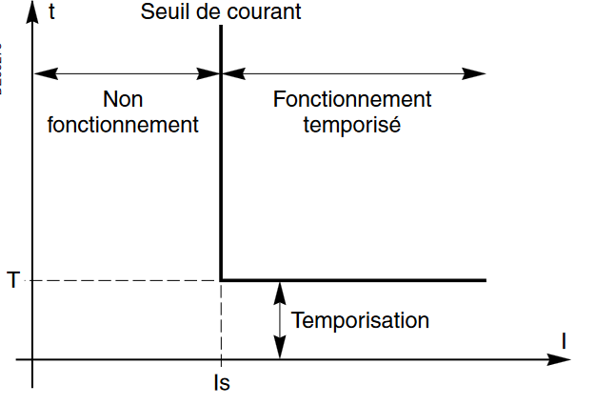d’assurer la protection de l’alternateur ;
* d’éviter le déclenchement du départ de boucle HTA au niveau du poste source.

Les courbes de déclenchement de QG et QC (temps de déclenchement t en fonction du courant de défaut *I*) sont dites à temps de réponse constant à partir du seuil de détection du courant de défaut (voir figure ci-contre).

Documents :

* DTEC4 : Architecture de la protection sur court-circuit du poste.
* DTEC5 : Schémas unifilaires des situations de court-circuit.

On donne ci-après les caractéristiques de déclenchement des disjoncteur **QG** et **QC :**



1. Sur **DREP6, caractériser** le déclenchement des protections **QG** et **QC** en fonction des situations de court-circuit décrites en DTEC5.
2. **Compléter** la colonne « retard au déclenchement » de **DREP6 et montrer** que quelle que soit la situation de court-circuit décrite dans DTEC5, la protection de l’alternateur sera assurée.